Отчет по тематической недели
«Чтобы дома было безопасно»
Сегодня, как никогда раньше, мы испытываем огромную тревогу за детей. Задача взрослых состоит не только в том, чтобы самим оберегать и защищать ребенка, но и в том, чтобы подготовить его к встрече с разными сложными, а порой и опасными жизненными ситуациями.
Ребенок по своим физиологическим особенностям не может самостоятельно определить всю меру опасности своего существования, поэтому на взрослого человека природой возложена миссия защиты своего ребёнка — дать элементарные знания основ безопасности.
В нашей группе№6 мы также тесно продолжаем приобщать детей к основам безопасности жизнедеятельности в быту.
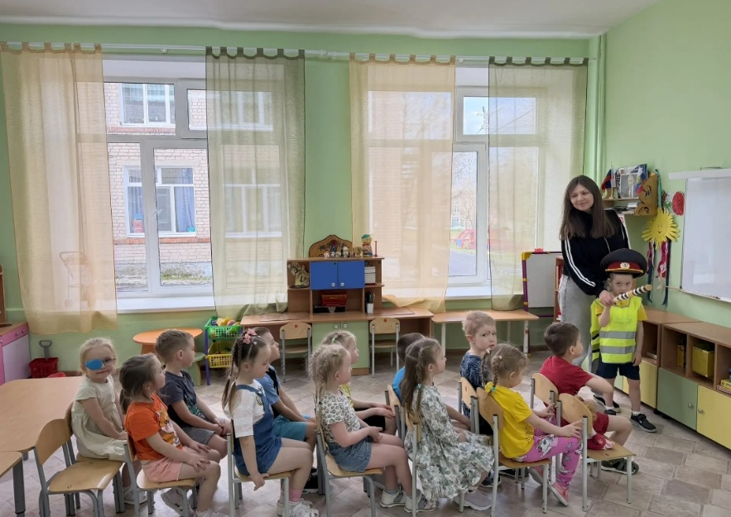
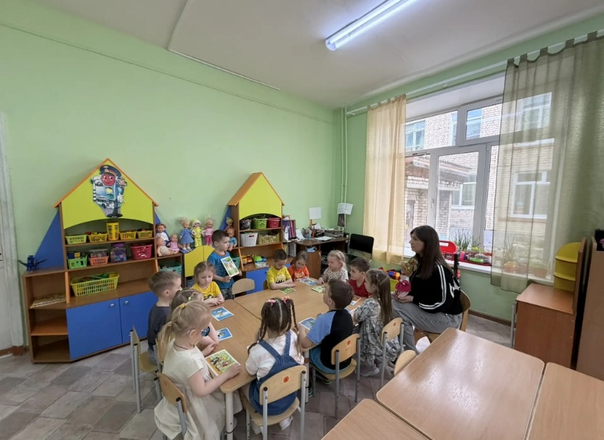
Работа с детьми проводилась в разных направлениях: «Пожарная безопасность», «Безопасность дорожного движения», «Один дома», проводили с детьми занимательные беседы, читали художественную литературу, организовывали сюжетно-ролевые игры, решение проблемных ситуаций, просмотр мультфильмов.

